Documentação do Sistema — Marketplace de Produtos Organizados
Versão: 1.0
Data: 01/10/2026
Status: Documento inicial para validação
Nome do Sistema: OFERTIA
Domínio do sistema: Não definido
Logo: Não definido/ Sem anexo
Icone: Não definido/ Sem anexo

1. Visão geral
O sistema será um marketplace de produtos organizados, no qual o administrador mantém um catálogo oficial de produtos e os vendedores anunciam ofertas vinculadas a esses produtos.

Diferentemente de um marketplace tradicional, o vendedor não cria livremente um novo produto. Ele deve selecionar um produto já existente no catálogo administrativo e informar as condições comerciais da sua oferta, como preço, estoque, prazo de entrega, região atendida e descrição complementar.

Para o comprador, as pesquisas exibem o produto de forma consolidada, evitando várias linhas para o mesmo item. Na página do produto, são apresentadas as ofertas de todos os vendedores, com seus respectivos preços, descrições, qualificações e condições de venda.

O comprador também poderá registrar uma oferta de compra, informando quanto deseja pagar ou quais condições deseja negociar. Os vendedores poderão visualizar essas ofertas e, caso tenham interesse, atendê-las ou enviar uma contraproposta.

2. Objetivos
- Centralizar o catálogo de produtos em uma base padronizada.
- Evitar produtos duplicados ou cadastrados com nomes diferentes.
- Permitir que vários vendedores ofereçam o mesmo produto.
- Dar transparência ao comprador sobre preços, vendedores e avaliações.
- Permitir negociação por meio de ofertas de compra.
- Facilitar a administração, moderação e manutenção do catálogo.
- Criar uma base preparada para pedidos, pagamentos, entrega e pós-venda.

3. Escopo inicial
3.1 Incluído
- Cadastro e manutenção de produtos pelo administrador.
- Cadastro e gestão de vendedores.
- Seleção de produto existente pelo vendedor.
- Criação de ofertas vinculadas a produtos.
- Pesquisa consolidada por produto.
- Página detalhada do produto com todas as ofertas.
- Avaliação e qualificação de vendedores.
- Registro de ofertas de compra pelos compradores.
- Aceite, recusa e contraproposta por vendedores.
- Notificações relacionadas às ofertas e negociações.
- Moderação de produtos, ofertas e usuários.

3.2 Fora do escopo inicial, sujeito a decisão
- Pagamento dentro da plataforma.
- Cálculo integrado de frete.
- Emissão de nota fiscal.
- Integração com transportadoras.
- Chat em tempo real.
- Programa de afiliados.
- Assinaturas ou planos pagos para vendedores.
- Integração com ERP, estoque ou marketplaces externos.

4. Perfis de usuário
4.1 Administrador
Responsável pela operação e governança da plataforma.

Principais permissões:

- Cadastrar, editar, ativar e desativar produtos.
- Gerenciar categorias, marcas, atributos e imagens.
- Aprovar ou rejeitar vendedores.
- Suspender usuários ou anúncios.
- Acompanhar indicadores da plataforma.

4.2 Vendedor
Pessoa ou empresa que anuncia ofertas para produtos já existentes.

Principais permissões:

- Criar e gerenciar seu perfil comercial.
- Pesquisar e selecionar produtos do catálogo.
- Criar ofertas vinculadas a produtos.
- Definir preço, estoque, prazo e condições de venda.
- Receber e analisar ofertas de compra.
- Aceitar, recusar ou responder com contraproposta.
- Gerenciar pedidos decorrentes de suas ofertas.
- Responder a avaliações, quando permitido.
- Consultar relatórios de vendas.

4.3 Comprador
Usuário que pesquisa produtos, compara ofertas e realiza compras ou negociações.

Principais permissões:

- Pesquisar e filtrar produtos.
- Visualizar detalhes do produto.
- Comparar vendedores e ofertas.
- Favoritar produtos e vendedores.
- Registrar uma oferta de compra.
- Acompanhar o status da negociação.
- Comprar uma oferta, caso o checkout esteja disponível.
- Avaliar o vendedor após a conclusão da compra.

5. Conceito principal do catálogo
O sistema deve separar claramente três conceitos:

5.1 Produto
É o item oficial do catálogo, criado e controlado pelo administrador. Representa o que está sendo vendido, independentemente de quem vende.

Exemplos:

- Notebook Dell Inspiron 15, 16 GB, 512 GB SSD.
- Smartphone Samsung Galaxy S25, 256 GB, 5G.
- Cadeira de escritório modelo X, preta.

5.2 Oferta do vendedor
É a condição comercial apresentada por um vendedor para um produto existente.

Uma oferta pode conter:

- Preço.
- Quantidade disponível.
- Estado do produto, como novo ou usado.
- Descrição própria do vendedor.
- Prazo de envio ou entrega.
- Localização de origem.
- Garantia.
- Condições de pagamento.
- Variações ou atributos permitidos.

5.3 Oferta de compra
É uma intenção de compra registrada pelo comprador para um produto, possivelmente com um valor ou condição diferente das ofertas disponíveis.

Exemplo:

O comprador deseja adquirir 2 unidades por R$ 3.000,00 cada, com entrega em até 5 dias.

6. Fluxo principal de navegação
- O comprador acessa a plataforma.
- Pesquisa por nome, categoria, marca ou atributo.
- O sistema retorna uma lista consolidada de produtos.
- O comprador acessa a página de um produto.
- O sistema exibe os dados do produto e todas as ofertas válidas dos vendedores.
- O comprador pode:
  - escolher uma oferta disponível;
  - registrar uma oferta de compra;
  - favoritar o produto;
  - comparar condições;
  - consultar avaliações do vendedor.
- Se registrar uma oferta de compra, vendedores compatíveis são notificados.
- Um vendedor pode aceitar, recusar ou enviar contraproposta.
- O comprador é notificado e pode aceitar ou rejeitar a resposta.
- Se a negociação for aceita, o sistema cria uma intenção de pedido ou pedido, conforme o escopo de checkout definido.

7. Pesquisa e exibição dos produtos
7.1 Regra de consolidação
A busca deve exibir uma única ocorrência por produto, mesmo que existam várias ofertas de vendedores.

Exemplo:

- Produto: Smartphone ABC 256 GB
- Vendedores com ofertas: 18
- Resultado exibido na busca: 1 produto
- Informação resumida: “A partir de R$ X — 18 ofertas”

7.2 Informações recomendadas no resultado da busca
- Imagem principal.
- Nome oficial do produto.
- Marca e modelo.
- Categoria.
- Menor preço disponível.
- Maior ou melhor avaliação entre vendedores, se aplicável.
- Quantidade de ofertas.
- Indicador de disponibilidade.
- Botão para visualizar o produto.

7.3 Filtros recomendados
- Categoria.
- Marca.
- Faixa de preço.
- Estado do produto.
- Localização do vendedor.
- Prazo de entrega.
- Avaliação mínima do vendedor.
- Garantia.
- Disponibilidade imediata.
- Tipo de vendedor, pessoa física ou empresa.

7.4 Ordenação recomendada
- Relevância.
- Menor preço.
- Maior preço.
- Melhor avaliação.
- Entrega mais rápida.
- Mais ofertas.
- Vendedores mais confiáveis.

8. Página de detalhes do produto
A página deve apresentar duas camadas de informação:

8.1 Dados oficiais do produto
- Nome.
- Descrição técnica.
- Imagens oficiais.
- Marca.
- Modelo.
- Código de identificação, SKU, GTIN ou equivalente.
- Categoria.
- Ficha técnica.
- Variações permitidas.
- Informações de compatibilidade.
- Perguntas e respostas, se implementado.

8.2 Lista de ofertas dos vendedores
Cada oferta deve mostrar:

- Nome ou nome comercial do vendedor.
- Foto ou logotipo.
- Nota média.
- Quantidade de avaliações.
- Preço unitário.
- Quantidade disponível.
- Condição do produto.
- Descrição do vendedor.
- Prazo de envio ou entrega.
- Localização.
- Garantia.
- Condições de pagamento.
- Política de devolução, quando aplicável.
- Data da última atualização.
- Botão de compra ou negociação.

A lista de ofertas deve permitir ordenação por preço, avaliação, prazo de entrega e relevância.

9. Cadastro de produtos pelo administrador
9.1 Campos mínimos
- Nome oficial.
- Slug ou URL amigável.
- Categoria.
- Marca.
- Modelo.
- Descrição curta.
- Descrição completa.
- Imagens.
- Ficha técnica.
- Código interno.
- GTIN, EAN ou outro identificador, quando aplicável.
- Status: rascunho, ativo, inativo ou arquivado.
- Data de criação e atualização.

9.2 Regras
- Somente administradores podem criar produtos.
- Um produto inativo não deve receber novas ofertas.
- Ofertas existentes de um produto desativado devem seguir uma regra configurável: permanecer visíveis, serem pausadas ou serem encerradas.
- O administrador deve poder bloquear duplicidades por código, marca, modelo e atributos.
- Alterações em dados oficiais devem manter histórico básico de auditoria.

10. Cadastro de oferta pelo vendedor
10.1 Fluxo
- O vendedor acessa “Nova oferta”.
- Pesquisa e seleciona um produto ativo do catálogo.
- Preenche os dados comerciais.
- Envia a oferta para publicação ou análise.
- O sistema valida os campos obrigatórios.
- A oferta é publicada imediatamente ou encaminhada para aprovação, conforme configuração.

10.2 Campos mínimos
- Produto vinculado.
- Preço.
- Moeda.
- Quantidade disponível.
- Condição: novo, usado, recondicionado ou outro status configurável.
- Descrição do vendedor.
- Prazo para envio.
- Local de origem.
- Garantia.
- Status da oferta.
- Data de início e, opcionalmente, data de encerramento.

10.3 Regras de negócio
- Uma oferta deve estar vinculada a exatamente um produto.
- O vendedor não pode alterar os dados oficiais do produto.
- O vendedor pode ter mais de uma oferta para o mesmo produto apenas se houver justificativa configurada, como condições, lotes ou localizações diferentes.
- O preço deve ser maior que zero.
- A quantidade disponível não pode ser negativa.
- Uma oferta sem estoque pode ficar pausada ou ser exibida como indisponível.
- O vendedor deve poder pausar, editar ou encerrar sua própria oferta.
- Ofertas suspensas pelo administrador não podem ser reativadas pelo vendedor sem nova validação, se essa regra for adotada.

11. Oferta de compra do comprador
11.1 Dados da oferta
- Produto desejado.
- Quantidade.
- Valor proposto por unidade ou valor total.
- Prazo de validade da oferta.
- Região ou endereço de entrega, quando necessário.
- Condição desejada.
- Observações.
- Preferência por vendedor, caso aplicável.

11.2 Visibilidade
A oferta de compra pode ser:

- enviada a todos os vendedores elegíveis do produto;
- enviada apenas a vendedores selecionados;
- publicada de forma anônima no produto para que vendedores interessados respondam.

Essa decisão deve ser definida no desenho funcional, pois altera a privacidade e a dinâmica comercial.

11.3 Status possíveis
- Rascunho.
- Enviada.
- Em análise.
- Contraproposta recebida.
- Aceita pelo vendedor.
- Aceita pelo comprador.
- Recusada.
- Expirada.
- Cancelada.
- Convertida em pedido.

12. Negociação entre comprador e vendedor
12.1 Ações do vendedor
Ao receber uma oferta de compra, o vendedor poderá:

- aceitar integralmente;
- recusar;
- enviar contraproposta;
- solicitar alteração de quantidade;
- alterar preço;
- alterar prazo de entrega;
- definir prazo de validade da resposta.

12.2 Ações do comprador
Ao receber uma resposta, o comprador poderá:

- aceitar a contraproposta;
- recusar;
- enviar nova contraproposta;
- cancelar a negociação;
- deixar a resposta expirar.

12.3 Regras recomendadas
- Cada alteração deve gerar uma nova versão da negociação.
- O histórico não deve ser apagado.
- Uma negociação deve estar vinculada a um único produto e, após a resposta de um vendedor, a uma oferta específica daquele vendedor.
- A aceitação deve reservar ou revalidar preço e estoque por um período configurável.
- Uma negociação expirada não pode ser aceita sem nova validação.
- O sistema deve impedir aceite caso o estoque não seja suficiente.

13. Avaliações e qualificações
13.1 Avaliação do vendedor
Após uma compra concluída, o comprador poderá avaliar o vendedor com:

- nota de 1 a 5;
- comentário;
- critérios opcionais, como comunicação, prazo, produto e qualidade da entrega.

13.2 Regras
- Apenas compradores que concluíram uma transação devem avaliar.
- Cada transação deve gerar, no máximo, uma avaliação por comprador.
- O vendedor pode responder à avaliação, sem poder apagá-la.
- O administrador pode ocultar avaliações que violem as regras da plataforma, mantendo registro da moderação.
- A nota média deve considerar somente avaliações válidas e não removidas.

14. Modelo conceitual de dados
Usuário
- id
- nome
- e-mail
- telefone
- senha ou provedor de autenticação
- tipo de usuário
- status
- data de cadastro

Perfil do vendedor
- id
- usuário_id
- nome comercial
- documento, quando aplicável
- descrição
- logo
- endereço
- políticas comerciais
- nota média
- quantidade de avaliações
- status de aprovação

Produto
- id
- categoria_id
- marca
- modelo
- nome
- slug
- descrição
- ficha técnica
- imagens
- identificadores
- status
- criado_por
- criado_em
- atualizado_em

Oferta do vendedor
- id
- produto_id
- vendedor_id
- preço
- moeda
- estoque
- condição
- descrição
- prazo_envio
- localização
- garantia
- status
- publicado_em
- atualizado_em

Oferta de compra
- id
- produto_id
- comprador_id
- quantidade
- valor_proposto
- validade
- observações
- status
- criado_em
- atualizado_em

Participante da negociação
- id
- oferta_compra_id
- vendedor_id
- oferta_vendedor_id
- status
- última_resposta_em

Mensagem ou resposta de negociação
- id
- oferta_compra_id
- remetente_id
- tipo: aceite, recusa, contraproposta ou mensagem
- preço
- quantidade
- prazo
- observação
- criado_em

Avaliação
- id
- comprador_id
- vendedor_id
- pedido_id
- nota
- comentário
- resposta_vendedor
- status
- criado_em

Notificação
- id
- usuário_id
- tipo
- título
- mensagem
- referência_id
- lida_em
- criada_em

15. Requisitos funcionais
Catálogo
- RF-01: O sistema deve permitir ao administrador cadastrar produtos.
- RF-02: O sistema deve permitir ao administrador editar e desativar produtos.
- RF-03: O sistema deve permitir categorizar produtos.
- RF-04: O sistema deve permitir cadastrar atributos técnicos por categoria.
- RF-05: O sistema deve impedir que vendedores criem produtos fora do catálogo.

Ofertas de vendedores
- RF-06: O vendedor deve poder localizar produtos ativos.
- RF-07: O vendedor deve poder criar uma oferta para um produto.
- RF-08: O vendedor deve poder editar, pausar e encerrar suas ofertas.
- RF-09: O sistema deve exibir múltiplas ofertas na página do mesmo produto.
- RF-10: O administrador deve poder moderar ofertas.

Pesquisa e produto
- RF-11: A busca deve consolidar as ofertas por produto.
- RF-12: O sistema deve permitir filtros e ordenação.
- RF-13: A página do produto deve apresentar informações oficiais e ofertas comerciais.
- RF-14: O comprador deve poder comparar ofertas.

Negociação
- RF-15: O comprador deve poder registrar uma oferta de compra.
- RF-16: O sistema deve encaminhar ou disponibilizar a oferta aos vendedores elegíveis.
- RF-17: O vendedor deve poder aceitar, recusar ou enviar contraproposta.
- RF-18: O comprador deve poder aceitar, recusar ou responder à contraproposta.
- RF-19: O sistema deve registrar o histórico da negociação.
- RF-20: O sistema deve notificar os participantes sobre alterações de status.

Avaliações
- RF-21: O comprador deve poder avaliar o vendedor após uma transação elegível.
- RF-22: O sistema deve calcular e exibir a qualificação do vendedor.
- RF-23: O administrador deve poder moderar avaliações.

16. Requisitos não funcionais
- RNF-01 — Segurança: senhas devem ser armazenadas com hash seguro e as permissões devem ser controladas por perfil.
- RNF-02 — Privacidade: dados pessoais e informações de contato devem ser exibidos conforme as regras de privacidade da plataforma.
- RNF-03 — Auditoria: ações administrativas e alterações de negociação devem possuir histórico.
- RNF-04 — Desempenho: pesquisas frequentes devem utilizar índices e cache quando necessário.
- RNF-05 — Disponibilidade: o sistema deve tratar falhas de notificação sem perder a negociação.
- RNF-06 — Escalabilidade: a arquitetura deve suportar muitos vendedores para um mesmo produto.
- RNF-07 — Consistência: preço e estoque devem ser revalidados no aceite e na criação do pedido.
- RNF-08 — Responsividade: as interfaces devem funcionar em computador, tablet e celular.
- RNF-09 — Rastreabilidade: cada oferta, resposta e alteração deve possuir identificador e data.
- RNF-10 — Conformidade: a solução deve considerar a LGPD, políticas de privacidade e termos de uso aplicáveis.

17. Notificações
O sistema deve enviar notificações para eventos como:

- oferta de compra recebida;
- nova contraproposta;
- oferta aceita;
- oferta recusada;
- negociação próxima do vencimento;
- negociação expirada;
- estoque baixo;
- oferta aprovada ou rejeitada pelo administrador;
- nova avaliação recebida;
- resposta do vendedor a uma avaliação.

Os canais podem incluir notificação interna, e-mail e, futuramente, WhatsApp ou push, conforme integrações aprovadas.

18. Painel administrativo
O painel deve conter, no mínimo:

- total de produtos ativos;
- total de ofertas de vendedores;
- vendedores pendentes de aprovação;
- ofertas de compra abertas;
- negociações em andamento;
- produtos sem ofertas;
- ofertas suspensas;
- avaliações pendentes de moderação;
- indicadores de conversão e atividade.

19. Regras de status
Produto
- Rascunho: ainda não publicado.
- Ativo: disponível para consulta e recebimento de ofertas.
- Inativo: não recebe novas ofertas.
- Arquivado: mantido apenas para histórico.

Oferta do vendedor
- Rascunho: ainda não publicada.
- Pendente de aprovação: aguardando análise.
- Ativa: visível e elegível para compra ou negociação.
- Pausada: temporariamente indisponível.
- Esgotada: sem estoque.
- Encerrada: não será mais utilizada.
- Suspensa: bloqueada pela administração.

20. Critérios de aceite do MVP
O primeiro lançamento será considerado funcional quando:

- O administrador conseguir cadastrar um produto ativo.
- O vendedor conseguir selecionar esse produto e criar uma oferta.
- O comprador conseguir encontrar o produto na busca.
- A busca exibir o produto uma única vez, independentemente do número de vendedores.
- A página do produto exibir todas as ofertas ativas.
- O comprador conseguir registrar uma oferta de compra.
- O vendedor receber a oferta e conseguir aceitar, recusar ou responder com contraproposta.
- O comprador conseguir responder à contraproposta.
- O sistema registrar todo o histórico da negociação.
- O sistema enviar notificações básicas sobre as mudanças de status.
- O comprador conseguir avaliar o vendedor após uma transação concluída, caso o fluxo de pedido já esteja implementado.

21. Decisões que precisam ser confirmadas
Antes do desenvolvimento definitivo, é necessário definir:

- A plataforma terá pagamento interno ou apenas intermediará a negociação?
- A oferta de compra será enviada a todos os vendedores ou somente aos selecionados?
- O comprador poderá negociar publicamente ou somente em ambiente privado?
- Será permitido mais de um vendedor para a mesma oferta ou produto?
- O vendedor precisará de aprovação antes de publicar ofertas?
- O administrador aprovará cada oferta ou apenas o cadastro do vendedor?
- O produto terá variações, como cor, tamanho, voltagem e capacidade?
- Como o sistema calculará frete e prazo de entrega?
- A aceitação de uma negociação criará automaticamente um pedido?
- Haverá reserva temporária de estoque após o aceite?
- Quais documentos serão exigidos para vendedores pessoa física e pessoa jurídica?
- Quais canais de notificação serão utilizados?
- Quais comissões ou taxas serão cobradas da venda?
- Quais políticas de cancelamento, devolução e disputa serão aplicadas?

22. Sugestão de arquitetura de módulos
- Autenticação e usuários.
- Perfis e aprovação de vendedores.
- Catálogo e categorias.
- Ofertas de vendedores.
- Busca e filtros.
- Página de produto.
- Ofertas de compra e negociação.
- Pedidos e checkout.
- Pagamentos.
- Avaliações.
- Notificações.
- Moderação.
- Relatórios e indicadores.
- Configurações administrativas.

23. Próximos passos recomendados
- Validar este documento com os responsáveis pelo negócio.
- Definir o escopo do MVP.
- Escolher as regras de negociação e visibilidade das ofertas.
- Desenhar os fluxos de comprador, vendedor e administrador.
- Criar wireframes da busca, página de produto, cadastro de oferta e negociação.
- Detalhar o modelo de dados e as APIs.
- Definir regras de pagamento, frete, cancelamento e avaliação.
- Implementar o MVP por módulos.
- Executar testes funcionais, de segurança e de concorrência de estoque.
- Publicar uma versão piloto com vendedores convidados.

24. Resumo do conceito
O administrador cadastra os produtos oficiais. O vendedor escolhe um produto existente e informa sua oferta. O comprador pesquisa e vê um único produto consolidado, mas pode comparar todas as ofertas disponíveis. Se não encontrar uma condição adequada, registra uma oferta de compra; os vendedores interessados podem aceitar ou negociar uma contraproposta. Toda a interação deve ser registrada, notificada e vinculada ao produto, vendedor e comprador envolvidos.

Stack tecnológica do marketplace

Aplicativo mobile
O aplicativo mobile será desenvolvido utilizando:
- Linguagem: Dart;
- Framework: Flutter;
- Plataformas: Android e iOS;
- Comunicação: integração com uma API backend por meio de HTTPS.
O aplicativo permitirá que compradores, vendedores e administradores utilizem as funcionalidades correspondentes aos seus perfis, como pesquisa de produtos, cadastro de ofertas, negociação, avaliações e acompanhamento de pedidos.

Banco de dados
O banco de dados principal será o PostgreSQL.
Ele armazenará:
- Usuários e perfis;
- Vendedores;
- Produtos cadastrados pelo administrador;
- Categorias e atributos;
- Ofertas dos vendedores;
- Preços e estoque;
- Ofertas de compra;
- Contrapropostas e negociações;
- Pedidos;
- Avaliações e qualificações;
- Histórico e registros de auditoria.
O aplicativo não acessará o PostgreSQL diretamente. Todas as operações serão realizadas por meio da API backend.

Firebase
O Firebase será utilizado como serviço complementar da aplicação.

Firebase Authentication
O Firebase Authentication será responsável pela autenticação dos usuários, incluindo:
- Cadastro;
- Login;
- Recuperação de senha;
- Controle de sessão;
- Login com e-mail e senha;
- Login com Google;
- Login com Apple, caso seja necessário.
O fluxo será:
- O usuário realiza o login no aplicativo.
- O Firebase Authentication valida os dados.
- O Firebase gera um token de autenticação.
- O aplicativo envia esse token para a API backend.
- A API valida o token antes de permitir o acesso aos dados.

Firebase Cloud Messaging
O Firebase Cloud Messaging poderá ser utilizado para enviar notificações push, como:
- Nova oferta de compra;
- Nova contraproposta;
- Oferta aceita;
- Oferta recusada;
- Negociação expirada;
- Pedido atualizado;
- Nova avaliação recebida.

Backend e API
Será necessária uma API backend entre o aplicativo e o banco de dados.
A API será responsável por:
- Validar os tokens do Firebase Authentication;
- Controlar permissões de comprador, vendedor e administrador;
- Aplicar as regras de negócio;
- Acessar o PostgreSQL;
- Gerenciar produtos e ofertas;
- Processar negociações;
- Controlar estoque e preços;
- Registrar pedidos e avaliações;
- Enviar notificações pelo Firebase;
- Proteger os dados da aplicação.

Arquitetura resumida
text
Aplicativo Mobile
Dart + Flutter
|
| HTTPS + Token Firebase
v
API Backend
|
| Consultas e transações
v
PostgreSQL

API Backend <------> Firebase Authentication
API Backend --------> Firebase Cloud Messaging

Resumo técnico
O marketplace será desenvolvido como aplicativo mobile utilizando Dart e Flutter. O PostgreSQL será o banco de dados principal para armazenar produtos, vendedores, ofertas, negociações, pedidos e avaliações. O Firebase Authentication será utilizado para autenticação dos usuários. O Firebase Cloud Messaging poderá ser utilizado para notificações push. O aplicativo se comunicará com uma API backend, e somente o backend terá acesso ao PostgreSQL.

Etapas de Desenvolvimento do Projeto
O desenvolvimento do marketplace será realizado em etapas sequenciais, permitindo validar cada fase antes do avanço para a próxima. O fluxo previsto será:
Documentação → Prototipação → Desenvolvimento → Homologação → Correção de bugs → Produção

1. Documentação
Nesta etapa serão definidos o funcionamento do marketplace, as regras de negócio e os requisitos do sistema.

Principais atividades
•Levantamento e validação das necessidades do negócio.
•Definição dos perfis de usuário: administrador, vendedor e comprador.
•Descrição dos fluxos principais do sistema.
•Definição das regras para produtos pré-cadastrados.
•Definição das regras para ofertas dos vendedores.
•Definição das regras para ofertas de compra e contrapropostas.
•Definição dos requisitos funcionais e não funcionais.
•Definição da arquitetura tecnológica.
•Definição da estrutura inicial do banco de dados.
•Definição do escopo do MVP.

Entregáveis
•Documento de requisitos.
•Regras de negócio.
•Fluxos do sistema.
•Modelo inicial de dados.
•Definição da stack tecnológica.
•Escopo aprovado para o desenvolvimento.

2. Prototipação
Nesta etapa serão criados os protótipos das telas e dos principais fluxos de navegação do sistema.

Principais telas previstas
•Login e cadastro.
•Recuperação de senha.
•Página inicial.
•Pesquisa de produtos.
•Lista de produtos consolidados.
•Página de detalhes do produto.
•Lista de ofertas dos vendedores.
•Cadastro e edição de oferta pelo vendedor.
•Registro de oferta de compra pelo comprador.
•Tela de contraproposta e negociação.
•Avaliação do vendedor.
•Perfil do vendedor.
•Painel administrativo.

Principais atividades
•Definição da experiência do usuário.
•Criação dos wireframes.
•Definição do layout visual.
•Validação da navegação.
•Ajustes conforme aprovação dos responsáveis pelo projeto.

Entregáveis
•Wireframes.
•Protótipo navegável.
•Identidade visual básica.
•Fluxos de navegação aprovados.
•Especificações para desenvolvimento das telas.

3. Desenvolvimento
Nesta etapa será realizada a implementação técnica do sistema com base na documentação e nos protótipos aprovados.

Tecnologias previstas
•Aplicativo mobile desenvolvido em Dart e Flutter.
•API backend para centralizar as regras de negócio.
•PostgreSQL como banco de dados principal.
•Firebase Authentication para autenticação dos usuários.
•Firebase Cloud Messaging para notificações push, caso habilitado no escopo.

Principais atividades
•Configuração dos ambientes de desenvolvimento.
•Criação do banco de dados PostgreSQL.
•Desenvolvimento da API backend.
•Integração com o Firebase Authentication.
•Desenvolvimento do aplicativo mobile.
•Implementação dos perfis e permissões de acesso.
•Implementação do catálogo de produtos.
•Implementação das ofertas dos vendedores.
•Implementação da pesquisa consolidada por produto.
•Implementação da página de detalhes do produto.
•Implementação das ofertas de compra.
•Implementação de contrapropostas e negociações.
•Implementação das avaliações e qualificações.
•Implementação das notificações.
•Desenvolvimento do painel administrativo.
•Criação de testes unitários e testes de integração.

Entregáveis
•Aplicativo em versão de desenvolvimento.
•API backend funcional.
•Banco de dados configurado.
•Integrações com Firebase configuradas.
•Funcionalidades do MVP implementadas.
•Código-fonte versionado.
•Documentação técnica inicial.

4. Homologação
A homologação será realizada para verificar se o sistema atende aos requisitos definidos e se os fluxos funcionam de acordo com o esperado.
A validação deverá ser feita em um ambiente separado da produção, utilizando dados de teste.

Principais atividades
•Validar o cadastro e o login dos usuários.
•Validar os diferentes níveis de acesso.
•Validar o cadastro de produtos pelo administrador.
•Validar o cadastro de ofertas pelos vendedores.
•Validar a consolidação dos produtos na busca.
•Validar a exibição das ofertas na página do produto.
•Validar o registro de ofertas de compra.
•Validar aceite, recusa e contrapropostas.
•Validar o histórico das negociações.
•Validar as notificações.
•Validar as avaliações dos vendedores.
•Validar os fluxos no Android e no iOS, quando aplicável.
•Validar segurança, desempenho e responsividade.

Entregáveis
•Relatório de homologação.
•Lista de cenários testados.
•Registro de aprovação ou reprovação de cada funcionalidade.
•Lista de problemas encontrados.
•Autorização para iniciar a correção dos problemas identificados.

5. Correção de bugs
Nesta etapa serão corrigidos os problemas encontrados durante a homologação e os testes internos.

Classificação dos bugs
•Crítico: impede o uso do sistema ou compromete dados, segurança ou operações principais.
•Alto: impede uma funcionalidade importante, mas não bloqueia todo o sistema.
•Médio: afeta parcialmente uma funcionalidade e possui alternativa temporária.
•Baixo: problema visual, textual ou de baixo impacto operacional.

Principais atividades
•Registrar e classificar os bugs.
•Priorizar os problemas de acordo com o impacto.
•Corrigir o código ou a configuração responsável pelo problema.
•Executar testes para confirmar a correção.
•Realizar testes de regressão para verificar se a correção não afetou outras funções.
•Atualizar a documentação quando houver alteração de comportamento.
•Reenviar a versão para homologação, quando necessário.

Critérios para concluir esta etapa
•Nenhum bug crítico ou alto pendente.
•Bugs médios avaliados e tratados conforme prioridade.
•Testes de regressão concluídos.
•Responsáveis pelo projeto aprovarem a versão candidata à produção.

6. Produção
Nesta etapa o sistema será disponibilizado para os usuários finais.

Principais atividades
•Configuração do ambiente de produção.
•Configuração do banco PostgreSQL de produção.
•Configuração das credenciais e serviços Firebase.
•Publicação do backend.
•Publicação do aplicativo nas lojas, quando aplicável.
•Configuração de domínio, certificados e segurança.
•Migração de dados iniciais, se necessária.
•Configuração de backups e monitoramento.
•Criação dos usuários administradores iniciais.
•Realização do checklist final de publicação.
•Acompanhamento do sistema após o lançamento.

Entregáveis
•Sistema disponível em produção.
•Aplicativo publicado ou disponibilizado para os usuários autorizados.
•API e banco de dados operacionais.
•Monitoramento e backups configurados.
•Manual básico de operação.
•Registro da versão publicada.

7. Critérios gerais de avanço entre etapas
O projeto somente deverá avançar para a etapa seguinte quando os entregáveis da etapa atual forem revisados e aprovados pelos responsáveis.

•Responsável pela aprovação.

8. Controle de versões
Cada entrega deverá possuir uma identificação de versão. Sugestão de classificação:
•v0.1: protótipo inicial.
•v0.5: versão parcial de desenvolvimento.
•v0.9: versão candidata à homologação.
•v1.0: primeira versão aprovada para produção.
•v1.0.1: correção de bugs após a publicação.

9. Resumo do cronograma do projeto
Etapa | Objetivo principal | Resultado esperado
Documentação | Definir o que será desenvolvido | Requisitos e regras aprovados
Prototipação | Definir como o sistema será utilizado | Protótipo navegável aprovado
Desenvolvimento | Construir o sistema | MVP funcional
Homologação | Validar o sistema | Relatório de testes e aprovação
Correção de bugs | Resolver problemas encontrados | Versão estável para publicação
Produção | Disponibilizar o sistema aos usuários | Sistema publicado e monitorado

Modelos de Telas

1 - HOME - MOBILE 2 - DETALHES DO PRODUTO - MOBILE
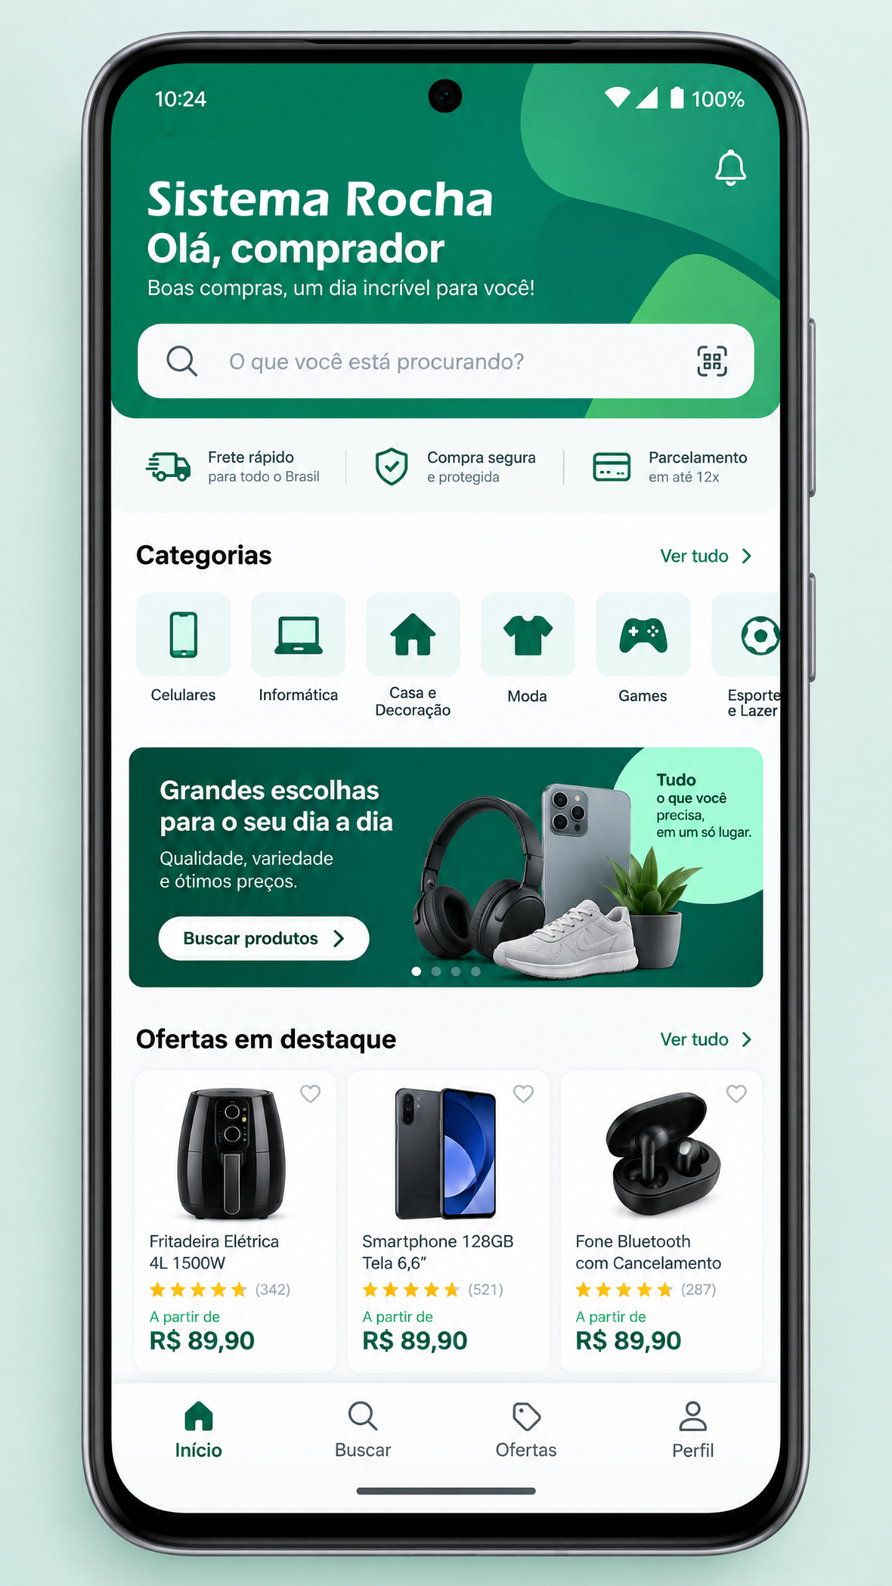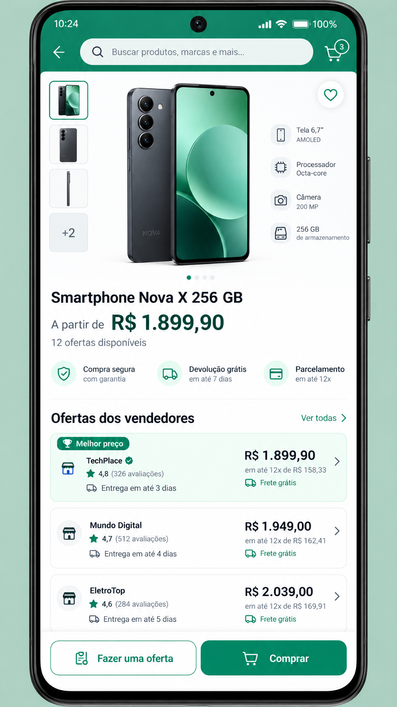

3 - OFERTA DE VENDA- MOBIL 4 - OFERTA DE COMPRA - MOBIL
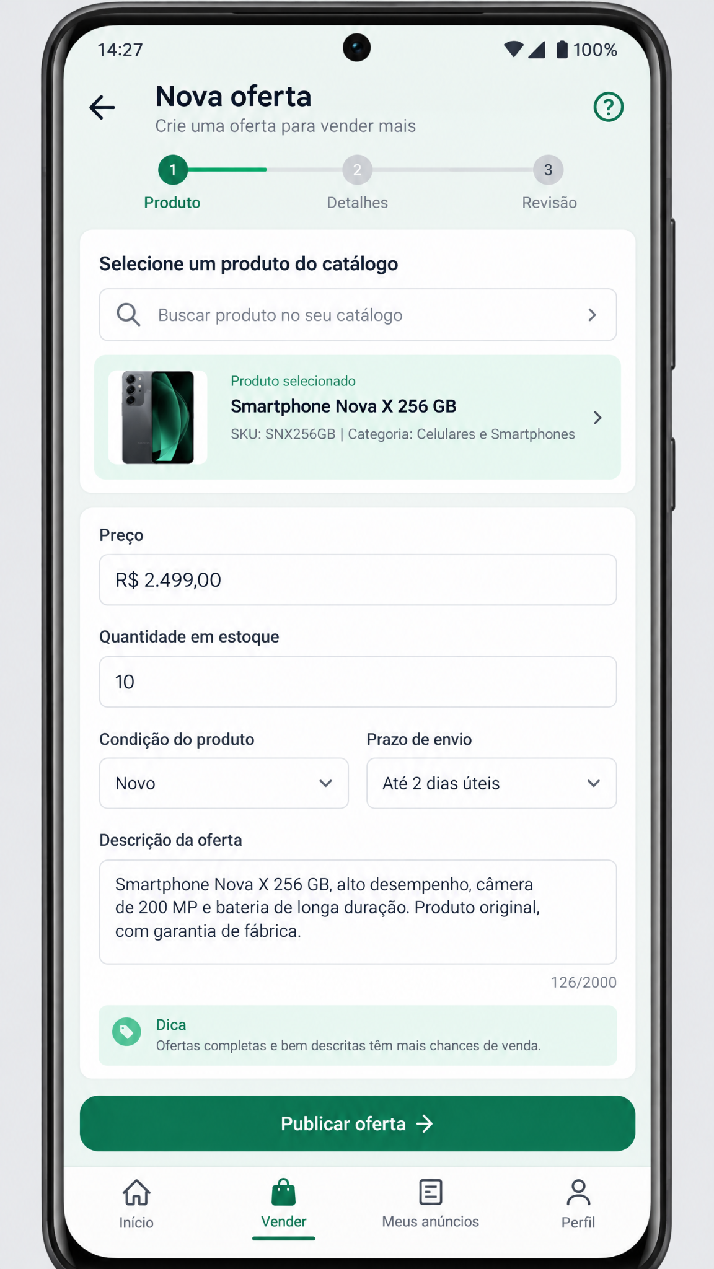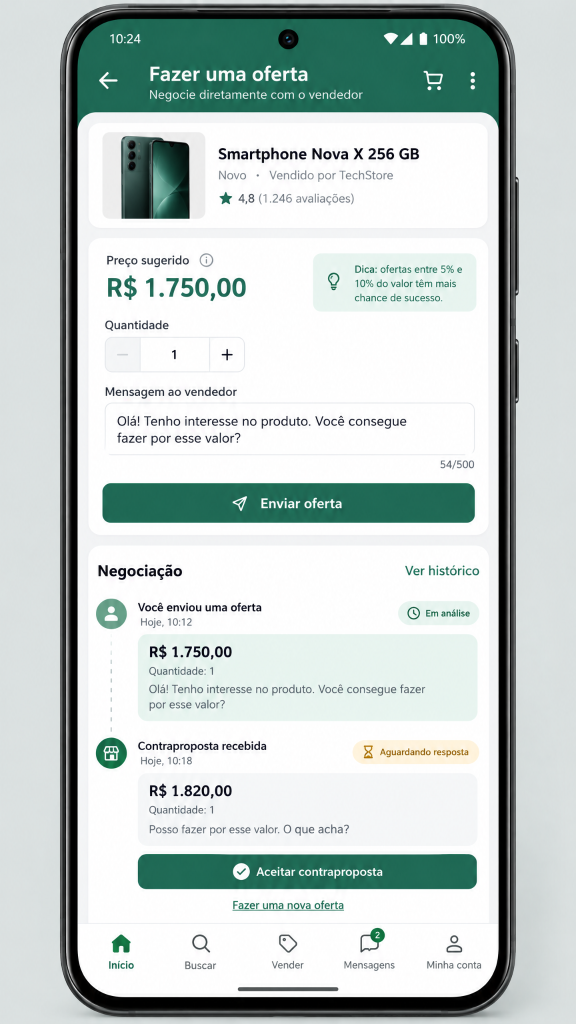

5 - PAINEL ADMINISTRATIVO - MOBILE
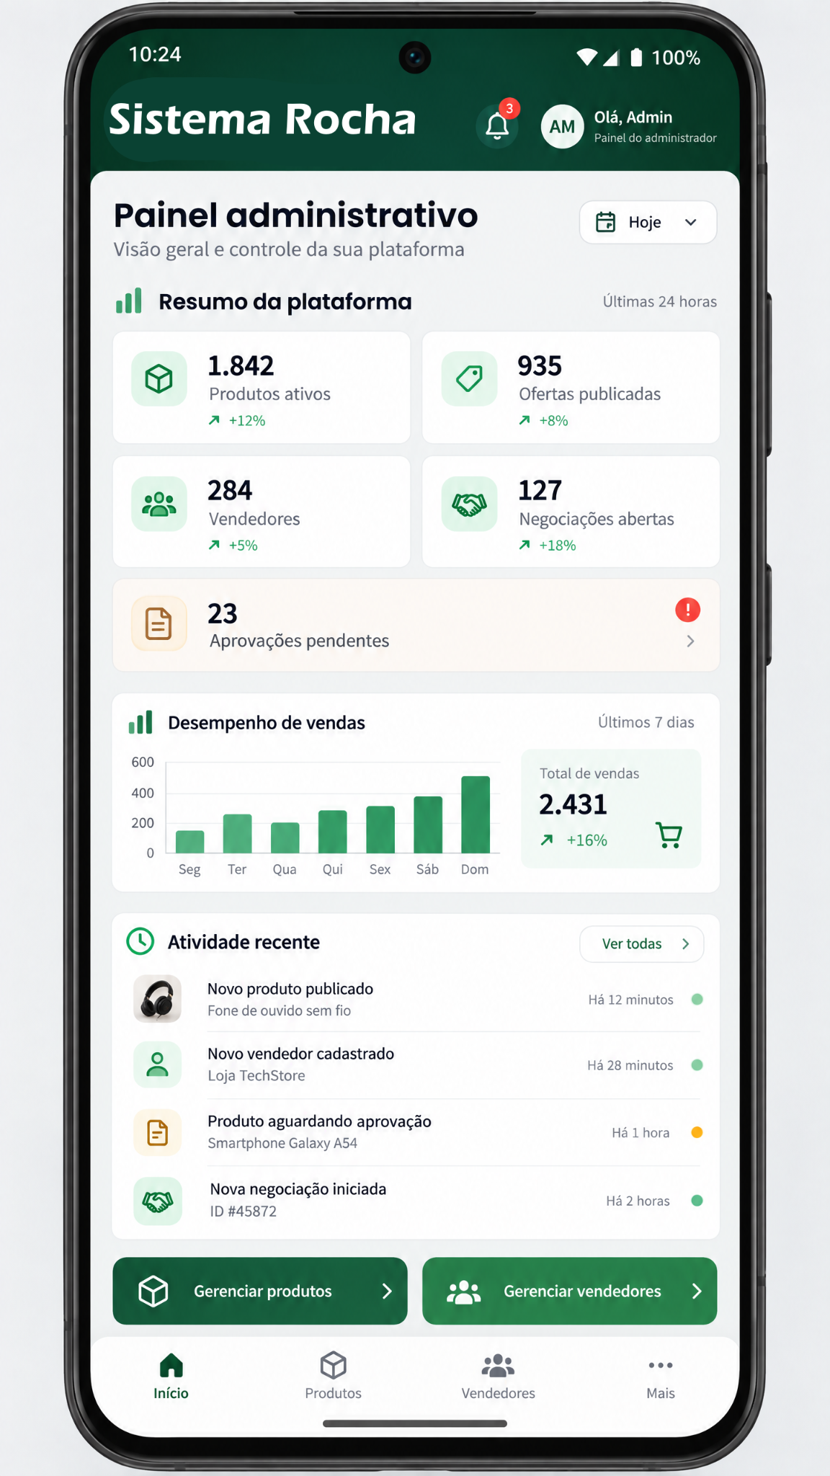
1 -HOME - WEB
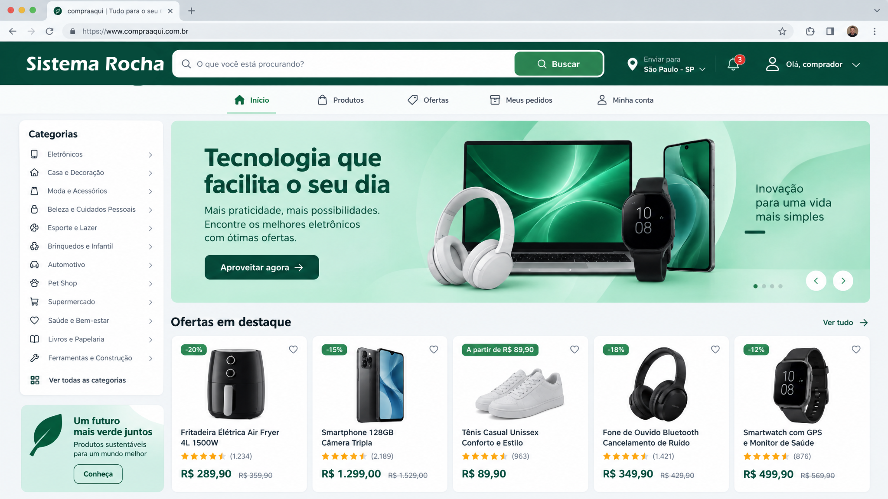

2 - DETALHES DO PRODUTO - WEB
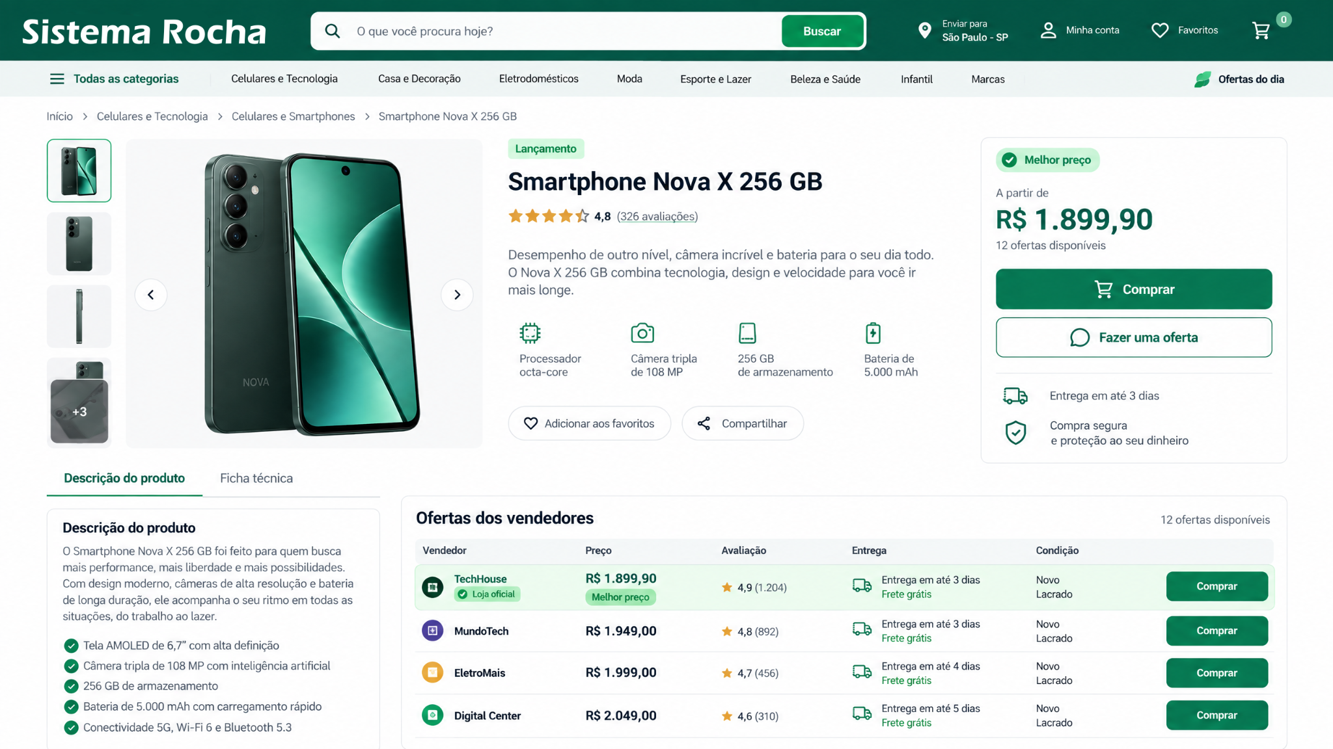

3 - OFERTA DE VENDA- WEB
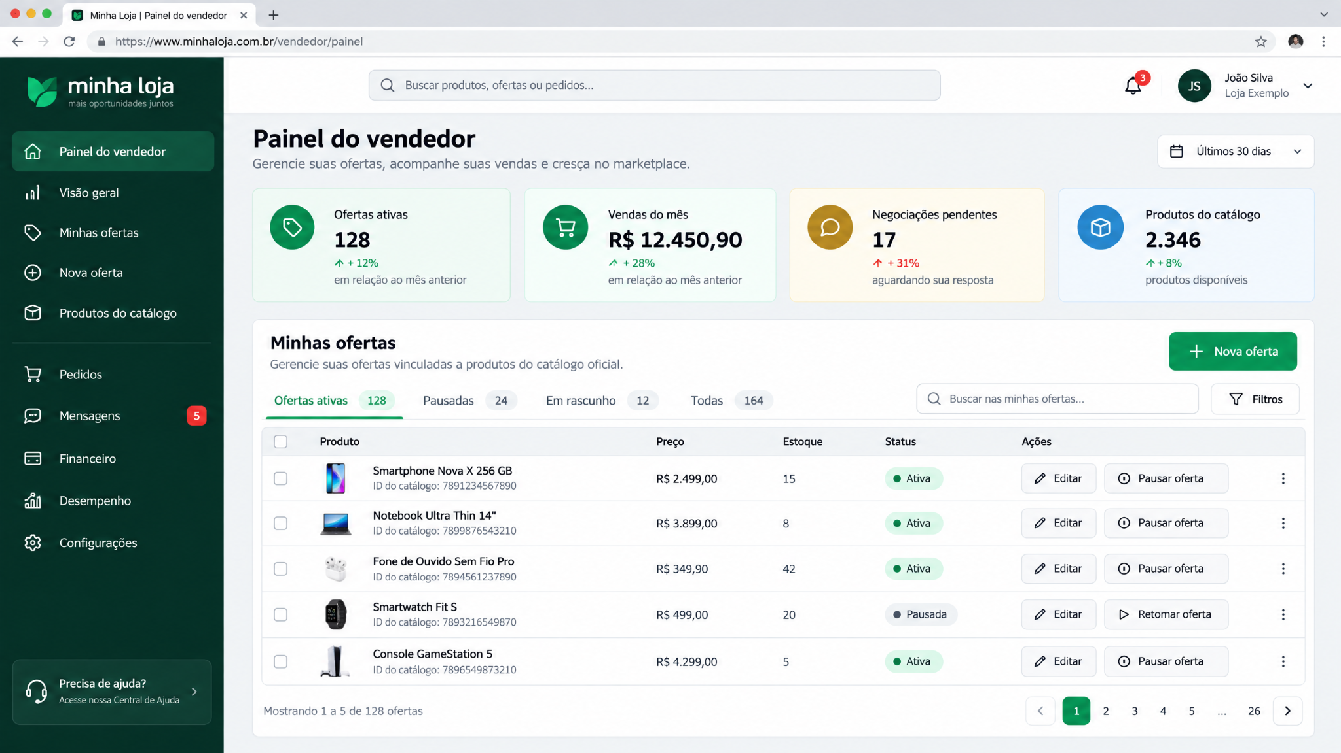

4 - OFERTA DE COMPRA - WEB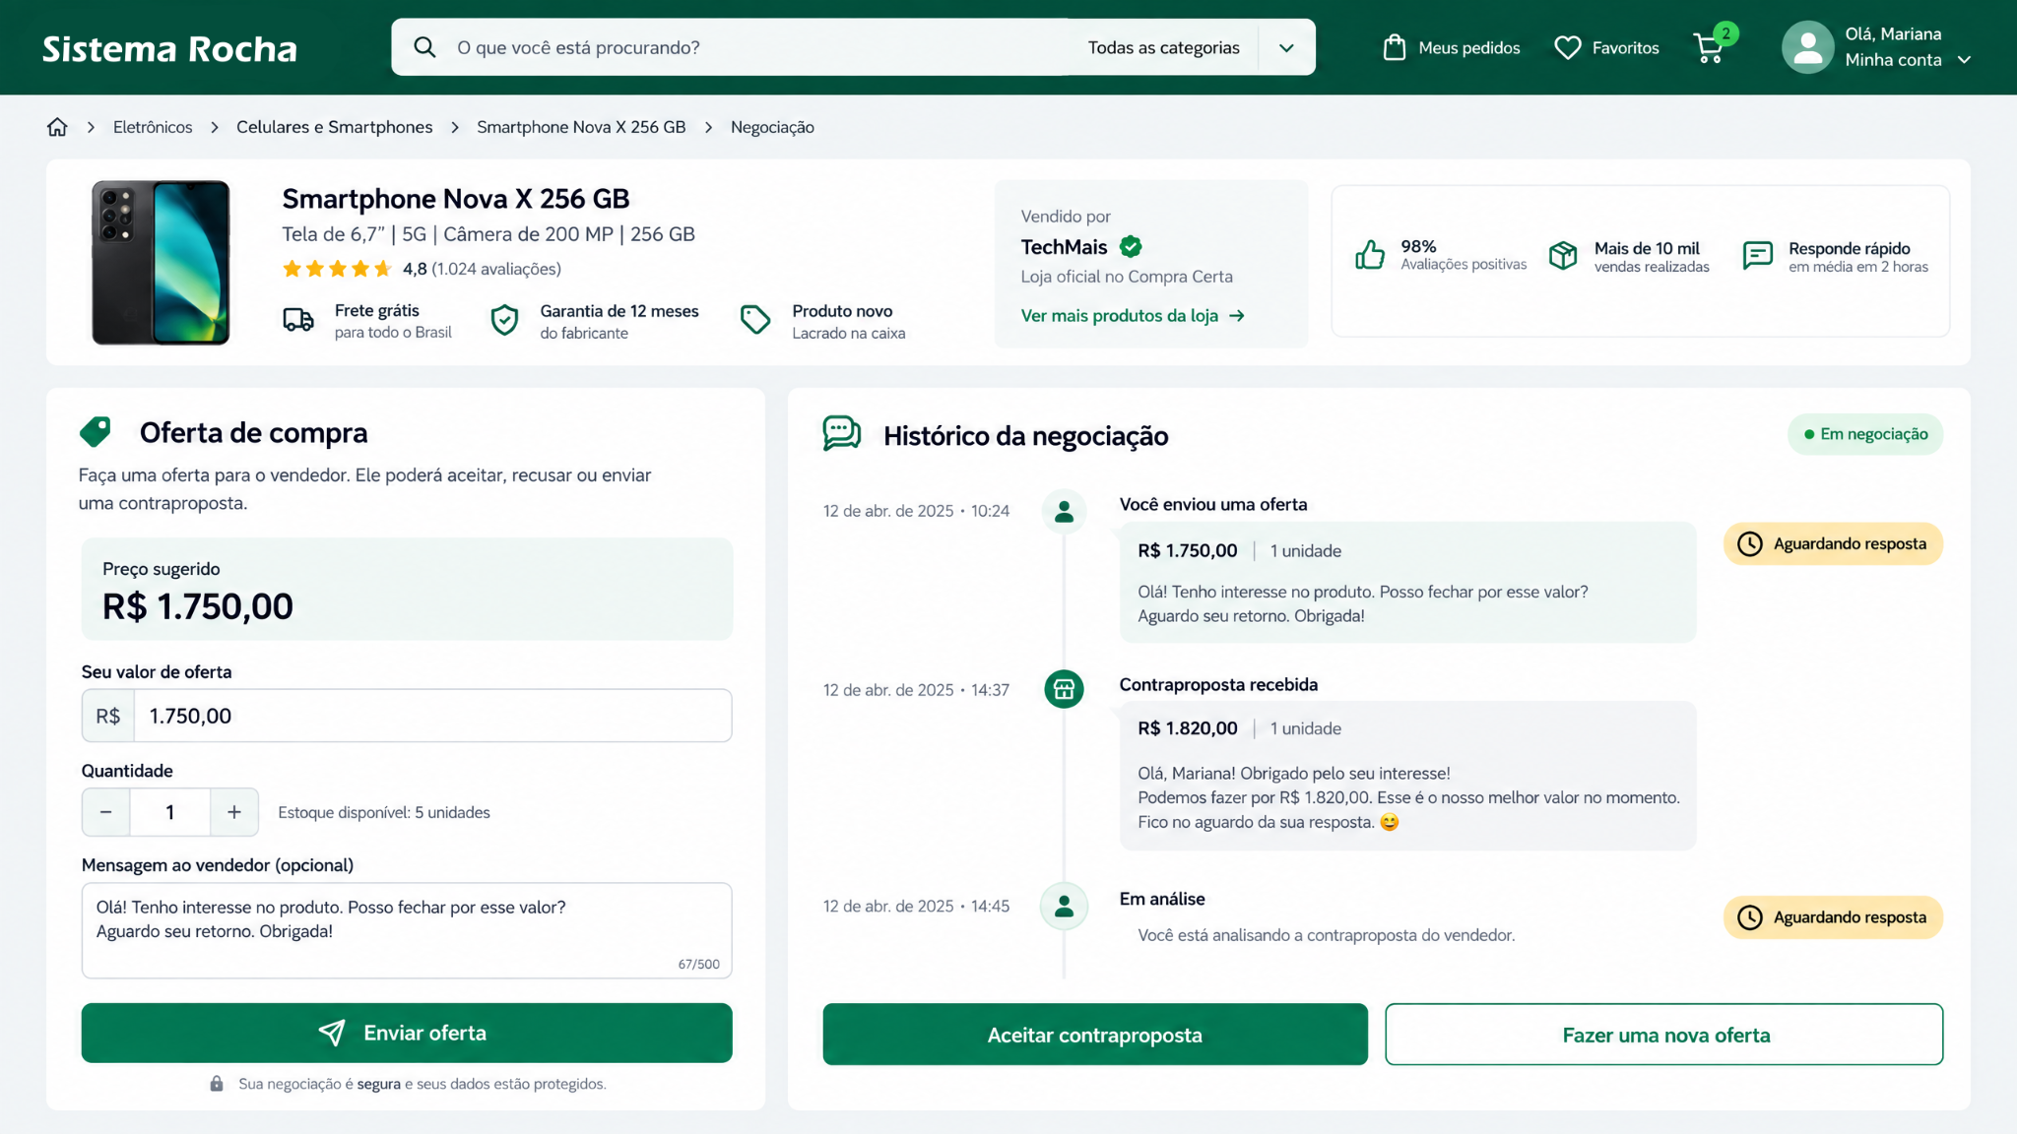

5 - PAINEL ADMINISTRATIVO - WEB


